NỘI DUNG ÔN TẬP LÝ THUYẾT

*Hình thức thi: Tự luận  
Được phép sử dụng tài liệu giấy. Thời gian thi 90 phút.*

*(theo đề cương môn học)*

**Cấu trúc đề thi lập trình web và ứng dụng nâng cao - HK2 Năm 2024-2025**

1. Câu hỏi 1 (2 điểm)
2. Câu hỏi 2 (3 điểm).
3. Câu hỏi 3 (5 điểm).

**NỘI DUNG ÔN**

1. **Nguyên tắc hoạt động website**
   1. Khái niệm và thuật ngữ
   2. Nguyên tắc hoạt động website Dựa trên hình:

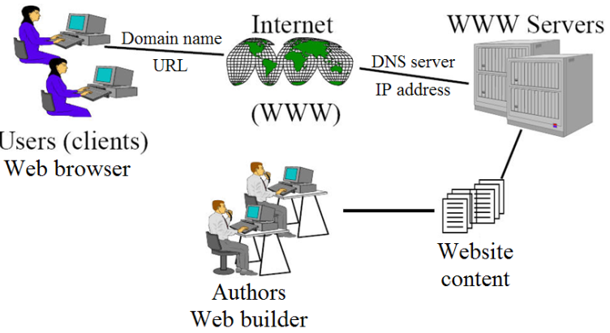

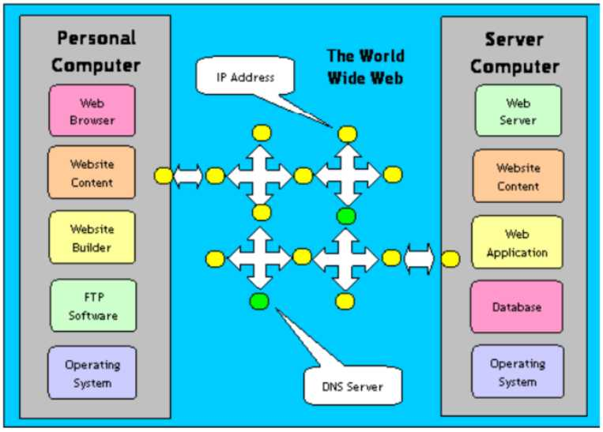

Lưu ý cơ chế hoạt động DNS:

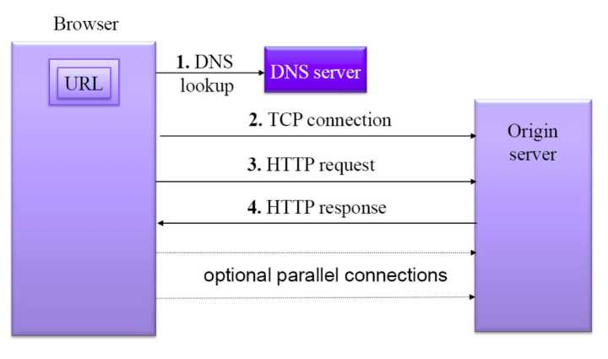

* 1. Web hosting service:

+ Khái niệm về dịch vụ lưu trữ web, và cho thuê domain

+ Giải thích các thông số: dung lượng lưu trữ (disk space), băng thông (bandwidth), tên miền con (sub-domain), email (có domain riêng), ngôn ngữ lập trình web và cơ sở dữ liệu được web server hỗ trợ.

1.4 Cơ chế hoạt động của client script và server script.

1. Khái niệm client-script và sử dụng NNLT Javascript
   1. Kiến thức về NNLT thông dịch client-script Javascript
   2. Kiến thức về sử dụng Javascript. Vd: cú pháp, kiểu dữ liệu, biến, hàm...
   3. Khái niệm cơ bản về XSS. Từ khóa: “cross-site scripting”
2. Khái niệm & sử dụng mô hình Javascript + HTML DOM, xử lý sự kiện
   1. Kiến thức về sự kiện và xử lý sự kiện
   2. Ứng dụng xử lý một số sự kiện thông dụng (đã giới thiệu trên lớp)
   3. Sử dụng javascript có ứng dụng regex để kiểm tra định dạng khi nhập liệu.
3. Khái niệm server-script và sử dụng NNLT PHP
   1. Kiến thức về NNLT thông dịch server-script PHP
   2. Phân biệt cơ chế hoạt động client-script và server-script
   3. Kiến thức về sử dụng PHP. Vd: cú pháp, kiểu dữ liệu, biến, hàm...

6.4. Mục đích và cú pháp PHP

6.5. PHP cơ bản và xử lý nhập xuất dữ liệu trên web

6.6. PHP session và cooky.

6.7. Lập trình hướng đối tượng trong PHP

1. Kiến thức cơ bản lập trình với CSDL: PHP & mySQL
   1. Khái niệm lập trình với CSDL.
   2. Khái niệm cơ bản phân biệt CSDL quan hệ. Vd: mySQL và SQL Server
   3. Kiến thức cơ bản lập trình PHP & mySQL. Vd: các lỗi thường gặp khi kết nối CSDL, kiểu recordset, đóng kết nối khi thao tác xong...
   4. Truy xuất CSDL bằng PHP
   5. Kết hợp HTML Form và CSDL bằng PHP.
   6. Khái niệm cơ bản về SQL injection. Từ khóa: “php mysql SQL injection”
2. **Các câu hỏi về lập trình bao gồm thiết kế và xử lý các form liên quan đến đồ án (bao gồm các phần liên quan đến end user và admin)**